Système Temps Réel
Mise en œuvre d'un simulateur d'ordonnancement
Table des matières
Analyse du simulateur: 3
Chronogramme attendu : 3
Initialisation des tâches : 4
Algorithme Rate Monotonic : 5
Implémentation de l’algorithme EDF: 6
Implémentation de l’algorithme MUF: 9

Analyse du simulateur:

Chronogramme attendu :
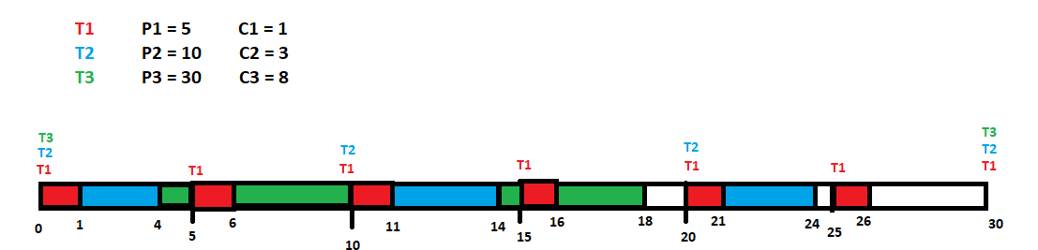
Les résultats obtenus lors de la simulation :
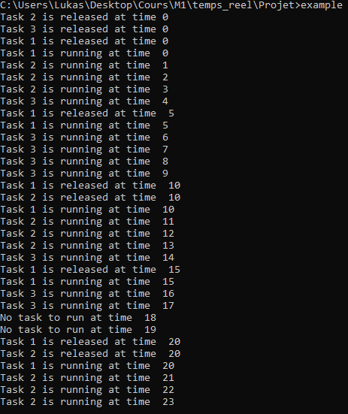
Nous constatons donc bien que le chronogramme résultant de la simulation est le même que celui attendu, et il est bien ordonnançable.

Initialisation des tâches :
→ example.adb appelle user_level_scheduler.new_user_level_task(id, P, C, Tache à effectuer)
→ Action de user_level_scheduler.new_user_level_task(id, P, C, Tache à effectuer):
→ Incrémentation du nombre de tâches actives
→ La période, capacité, et le statut de la nouvelle tâche sont validés selon les paramètres donnés
→ Nouvelle tâche créée avec le nombre de tâche actives servant d’ID, et la tâche à effectuer via new user_level_task(id, subprogram)
→ La tâche créée est ajoutée au tableau des tâches tcbs à son indice (number_of_tasks)
→ l’ID de la tâche est écrite avec number_of_tasks
→ l’appel de new user_level_task(id, subprogram)
→ Initialise la tâche en la récupérant avec user_level_scheduler_get_tcb(id) pour avoir les infos de la tâche dans user_level_task
→ La capacité est récupérée localement, et la console indique la création de la tâche au temps zéro en utilisant l’ID passé.
→ Une boucle se fait
→ Le processus attends que le processeur lui laisse la main
→ Il exécute le sous-programme de sa tâche (exécute toutes les procédures de la tâche, ici, une seule, son affichage)
→ Il décrémente sa capacité, puis vérifie si elle est égale à zéro (c’est-à-dire que la tâche est terminée)
→ Si c’est le cas, alors il met l’état de sa tâche en « pended », et reset sa capacité
→ Il relâche le processeur pour une autre tâche en attente

A noter que le loop de user_level_tasks est bloquant pour le moment, seul l’affichage « Task [id] is released at time 0 » est fait.

Ce procédé est fait pour chacune des tâches T1, T2 et T3.

Algorithme Rate Monotonic :

→ Le rate_monotonic_schedule est activé avec une valeur de 29, c’est le nombre de périodes que durera le RMS.
→ On retrouve cette procédure dans le package user_level_scheduler
→ La procédure est une boucle
→ Elle commence par admettre qu’aucune tâche n’est prète à être lancée
→ Elle initialise la plus petite période à la valeur maximale que peut prendre un int (Integer’Last)
→ Elle parcourt toutes les tâches en récupérant leur nombre via get_number_of_task afin de trouver celle qui sera exécutée
→ Pour chaque tâche, elle la récupère avec get_tcb
→ Si elle est prête à être exécutée, alors la procédure indique qu’il y a une tâche prête
→ Elle compare la période de la tâche examinée avec la plus petite période, et si elle st inférieure
→ La plus petite période devient celle de la tâche examinée
→ La tâche examinée devient la tâche élue pour l’exécution

→ Vient ensuite l’exécution des tâches
→ Si une tâche prête a été trouvée lors de la sélection, alors la tâche prends et relâche le mutex pour un tour, activant le le passage d’une étape dans la boucle en pause de user_level_task. Sinon, la procédure affiche qu’aucune tâche n’est à exécuter pour l’unité de temps en cours
→ Le temps s’incrémente à l’unité suivante, et une vérification est effectuée pour s’assurer que l’on n’a pas atteint la fin du temps d’étude.
→ A nouveau, une boucle est effectuée sur toutes les tâches
→Si une tâche est en attente (elle a complété sa capacité), alors le processus vérifie si il est temps d’activer à nouveau cette tâche. Si c’est le cas, un message est affiché, et la tâche passe de « en attente » à « prête ».

Implémentation de l’algorithme EDF:
Le jeu de tâches simulés utilisé est celui qui a été vu lors du TD 2 Exercice 2. C’est à dire trois tâches :
T1 → C1 = 5 P1 = 12
T2 → C2 = 2 P2 = 6
T3 → C3 = 5 P3 = 24
Le simulateur s’exécute pendant 24 unités de temps. Comme vu lors du TD, un simulateur EDF considère une priorité dynamique, c’est à dire que les priorités sont recalculées à chaque étape. On recalcule donc toutes les échéances, et la tâche avec l’échéance la plus courte sera celle élue pour être exécutée au pas suivant. Ce traitement permet d’ignorer les périodes, les tâches périodiques, apériodiques, et sporadiques sont donc traitées de la même manière. Pour une tâche apériodique, nous pouvons considérer que T3 en est une se lançant a T=0, par exemple, car elle est déclarée avec une période supérieur au temps d’exécution, elle ne s’exécutera donc qu’une seule fois. Pour les tâches sporadiques, le simulateur décide de traiter le délais minimum entre deux activations comme étant la période, elle traite donc ces tâches également comme une tâche quelconque.
Il existe plusieurs chronogrammes possibles pour cet jeu de tâches. Premièrement, celui vu en cours, avec son tableau d’élection associé. Cependant, programmé tel qu’il l’est dans example, la sélection du processus en cas d’égalité sera simplement le dernier à passer dans la boucle for parcourant toutes les tâches. Voici donc le chronogramme du simulateur tel qu’il devrait s’exécuter :
Tableau de sélection des tâches (La tâche sélectionnée pour le temps en cours est soulignée) :
 | T1 | T2 | T3
0 | 12 | 6 | 24
1 | 12 | 6 | 24
2 | 12 | / | 24
3 | 12 | / | 24
4 | 12 | / | 24
5 | 12 | / | 24
6 | 12 | 12 | 24
7 | 12 | 12 | 24
8 | 12 | / | 24
9 | / | / | 24
10 | / | / | 24
11 | / | / | 24
12 | 24 | 18 | 24
13 | 24 | 18 | 24
14 | 24 | / | 24
15 | 24 | / | 24
16 | 24 | / | /
17 | 24 | / | /
18 | 24 | 24 | /
19 | 24 | 24 | /
20 | 24 | / | /
21 | 24 | / | /
22 | 24 | / | /
23 | / | / | /
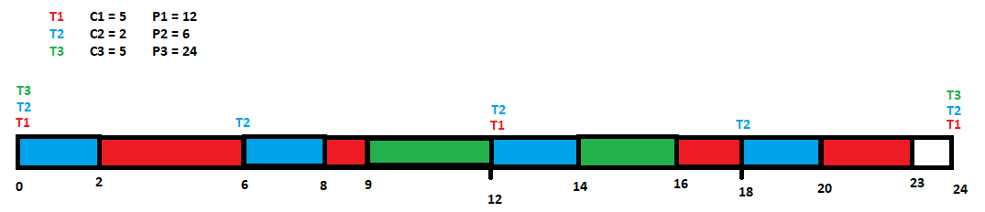
Chronogramme résultant :
Exécution de la simulation :
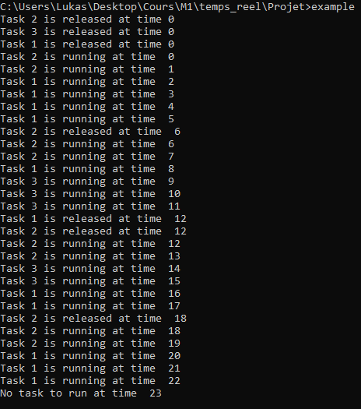

Nous pouvons donc constater que nous retrouvons bien les mêmes résultats.
Le code n’a été que très peu changé du l’algorithme RM. En effet, le lancement des tâches se fera de la même manière, et toute la partie du code avec l’actuelle exécution (La partie commentée ‘Run the task’) ne change pas non plus. Seul le processus d’élection change pour passer de la plus petite période à la plus courte échéance. Pour trouver le délai jusqu’à la prochaine échéance d’une tâche, on soustrait le temps courant à la période de la tâche, et on y applique le modulo de la période. Par exemple, pour une période P = 12 et T = 27, le temps avant la prochaine échéance de cette tâche sera (12 – 27) % 12 = 9 unités de temps. Comme pour le RM, la tâche avec le plus court temps d’échéance est élue et stockée jusqu’à ce qu’une plus courte ou égale soit trouvée, ou bien que toutes les tâches aient été parcourues.

Implémentation de l’algorithme MUF:

Le fonctionnement de l’algorithme MUF est déterminé par un nouvel attribut de chaque tâche, son urgence. L’urgence de chaque tâche est calculée par trois attributs avec la priorité qui suit : Criticité > Priorité dynamique > Priorité utilisateur. La propriété dynamique étant inversement proportionnelle à la laxité de la tâche. La laxité est calculée ainsi : Laxité = échéance suivante – temps actuel – période restante.
Afin de calculer l’échéance suivante, nous aurons donc le calcul suivant :
Echeance suivante = temps actuel + période – (temps actuel % période).
A cela, nous soustrayons le temps courant, ainsi que la capacité restante.
Afin de récupérer la capacité suivante, nous avons du modifier la formation de nos tâches avec new_user_level_task. En effet, nous avons tout d’abord ajouté les attributs criticality et user_priority, accompagné de leurs setters et getters respectifs, mais également capacity_left qui, à l’initialisation, est tout simplement sa capacité. Criticality et user_priority sont tous deux initialisés à 0, et modifiables par l’utilisateur.
L’exécution du scheduler MUF se fait selon une échelle de critiqualité. Tout d’abord, comme pour les autres schedulers, on passe par toutes les tâches existantes pour trouver la tâche élue. On commence tout d’abord par gérer la laxité. Si une tâche a fini de s’exécuter (i.e. si sa capacité restante est à 0), alors sa laxité est automatiquement mise au plus grand chiffre possible afin de l’exclure de la sélection par laxité, sinon, on calcule sa laxité réelle à l’aide de la formule indiquée plus haut. Nous pouvons ensuite afficher la laxité trouvée, et le calcul effectué afin de s’assurer de l’exactitude des valeurs et de la sélection.
Une fois la laxité trouvée, alors nous suivons l’ordre des priorités, tout d’abord en vérifiant si la tâche courante a une critiqualité plus élevée que les précédentes, puis, en cas d’égalité, une laxité plus petite (car dans le cas de la laxité, c’est la valeur minimale qui est choisie, étant donné qu’une laxité de 0 indique que la tâche doit s’exécuter immédiatement sous peine d’échec), et enfin, en cas d’égalité également, alors c’est la priorité d’utilisateur qui joue. En cas d’égalité toujours à ce stade, alors ça sera tout simplement la première tâche rencontrée lors de cette égalité qui sera sélectionnée.
Vient ensuite l’exécution des tâches. Le modèle est copié sur les anciens schedulers, à l’exception qu’ici, on décrémente à l’aide de decrease_remaining_capacity le compteur de capacité restante de la tâche élue. L’exécution se fait, et lors de la boucle pour vérifier l’arrivée de nouvelles tâches, cela veut donc dire que la tâche i est à nouveau activée on reset donc sa capacité restante à sa capacité totale.
Exécution de la simulation :
Afin de tester le fonctionnement de l’algorithme, j’ai choisi de prendre pour exemple le jeu de tâches donné par les professeurs Stewart & Khosla dans leur papier d’étude.
T1 Criticalité = 1 P = 6 C = 2
T2 Criticalité = 1 P = 10 C = 4
T3 Criticalité = 1 P = 12 C = 3
T4 Criticalité = 0 P = 15 C = 4
Le chronogramme donné par les Professeurs est le suivant :
0 | 1 | 2 | 3 | 4 | 5 | 6 | 7 | 8 | 9 | 10 | 11 | 12 | 13 | 14 | 15 | 16 | 17 | 18 | 19 | 20 | 21 | 22 | 23 | 24

Capture d’écran de la simulation :
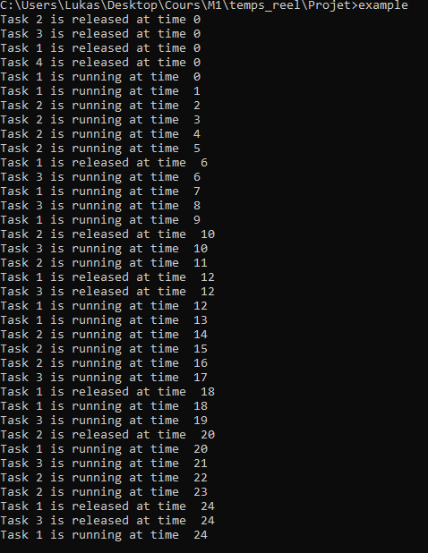

Nous pouvons alors constater le chronogramme suivant :
0 | 1 | 2 | 3 | 4 | 5 | 6 | 7 | 8 | 9 | 10 | 11 | 12 | 13 | 14 | 15 | 16 | 17 | 18 | 19 | 20 | 21 | 22 | 23 | 24

Nous constatons un chronogramme légèrement différent. Le manque total de T4 prouve bien une exécution correcte de la sélection par critiqualité, mais quelque chose ne semble pas aller avec la laxité à partir de T = 7. Nous pouvons alors afficher les calculs de laxité afin de vérifier que la laxité la plus petite est bien celle sélectionnée.
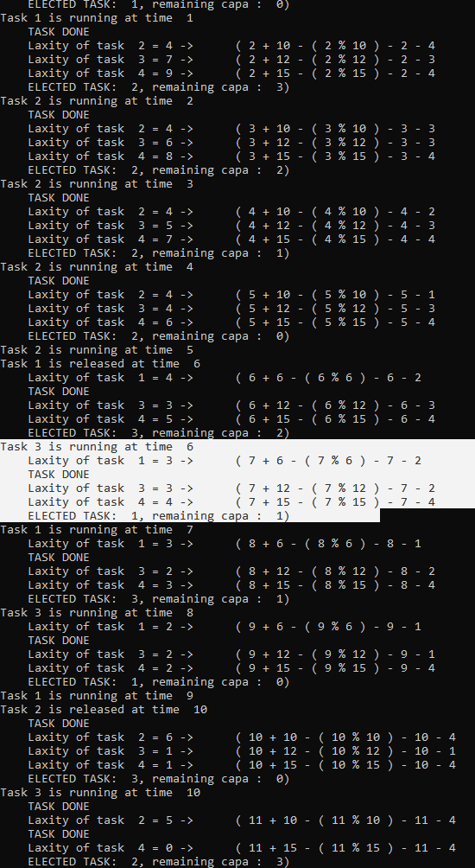
Nous avons donc, ici, en surligné, les calculs de T = 7. Nous constatons une égalité des laxités de T1 et T3, or, comme dit dans les instructions données, en cas d’égalité de laxité, c’est alors la priorité d’utilisateur qui est sélectionnée, ici, à 0 pour les deux tâches, et dans ce cas, alors la tâche choisie devra être la première arrivée. Ce qui est le cas, la tâche T1 est la première arrivée dans l’égalité. On peut donc bien voir que la tâche élue est T1, qui décrémente sa capacité de 1, et s’exécute a T = 7. Le même problème est également rencontré à T = 18, dans le même cas, et pour les mêmes tâches, et c’est une fois de plus T1 qui prends la main, comme indiqué dans les instructions. L’exemple donné diffère, cependant, ne semblant alors pas suivre ses propres indications. Peut-être est-ce donc un problème de calcul dans la formule pour déterminer la laxité, ou bien peut être la traduction de « they are serviced in a first-come-first-serve manner » voulait-elle dire que la première tâche en cours d’exécution est celle qui reste élue ? Cela me semble étrange, car je ne vois pas réellement comment une autre traduction que « la première tâche arrivée est la première servie » peut être faite.
L’implémentation de l’algorithme MUF est donc, en théorie, correcte sur le plan des instructions, mais diffère légèrement dans son execution pratique par rapport à l’exemple donné.

